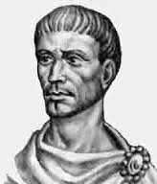

Diofant iz Aleksandrije
(oko 250.), starogrčki je matematičar.
Otkrio je Diofantove jednadžbe. Diofantskom jednadžbom nazivamo općenito neodređenu polinomnu jednadžbu ili neodređenu jednadžbu nekog drugog oblika koja, međutim, nalazi rješenja u domeni cijelih pozitivnih brojeva (algebarska jednadžbe s dvjema ili više nepoznanica s cijelim koeficijentima kojoj se traže cjelobrojna rješenja). Unatoč tome da je bio istaknuti matematičar svog vremena, vrlo malo je poznato o Diofantovom životu. Njegov rad je sačuvan u šest poglavlja Aritmetike (sedam poglavlja je izgubljeno).
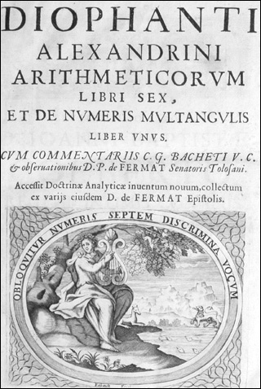
Diofant se je prvenstveno zanimao za teoriju brojeva i rješavanje jednadžbi. Ima velik doprinos u napretku algebre uporabom simbola za veličine, matematičke operacije i odnose. Prethodno su ove veličine opisivane riječima.
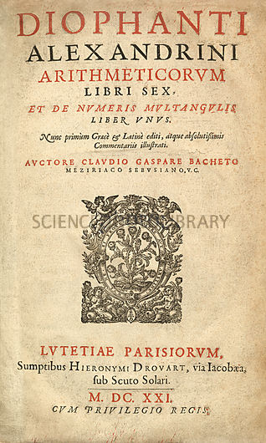
Postoji više podataka o Diofantovim matematičkim radovima nego o njegovom životu. O nekim detaljima se može saznati preko kolekcije zadataka i zagonetki iz grčke Antologije koju je sastavio Metrodor oko 500. godine naše ere, od koji je sljedeća o Diofantu:
Putniče! Ovdje je pokopan prah Diofanta. I brojevi mogu reći, o čuda, koliko je dug bio njegov životni vijek.
Šestinu života trajalo je njegovo predivno djetinjstvo. Dvanaestina života protekla je još dok mu nije počela rasti brada. Sedminu života proveo je u braku bez djece. Prošlo je još pet godina i on je bio usrećen rođenjem svoga sina prvijenca, kojemu je sudbina dodijelila samo polovinu predivnog i sjajnog života na zemlji u usporedbi s ocem. I u dubokoj žalosti starac je vidio kraj zemaljske sudbine, poživivši još četiri godine od toga vremena, otkako je izgubio sina. Reci, koliko je godina Diofant proživio, prije nego je ugledao smrt? (rj. 84)

Linearna Diofantska jednadžba ima općeniti oblik: ax+by=c

